Додаток 3
до рішення виконавчого
комітету міської ради
від 29 лютого 2024 року №42

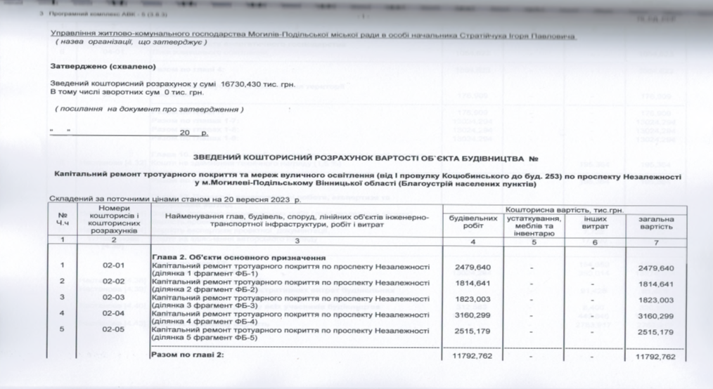
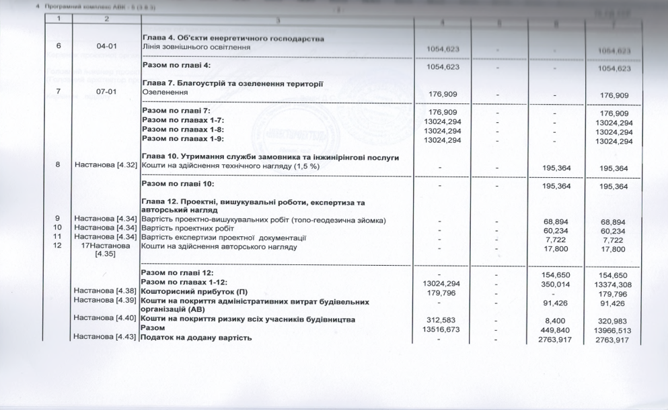

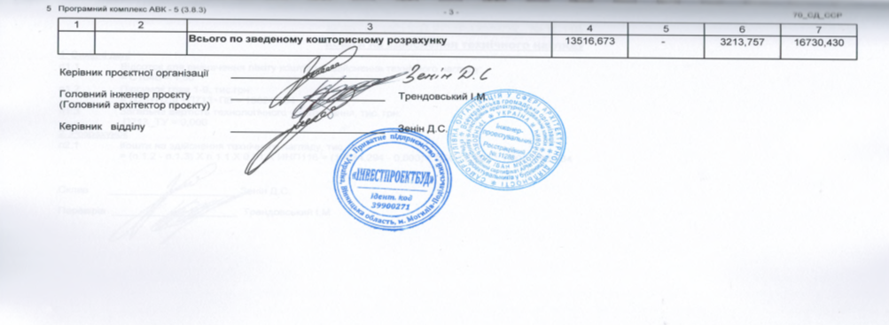

Перший заступник міського голови Петро БЕЗМЕЩУК

